PRELIEZAČKA ČAROVNÝ DOMČEK
R.103.29.04

NÁVOD NA MONTÁŽ A POUŽÍVANIE
R.103.29.04 PS

UPOZORNENIE
Určené iba na súkromné používanie.

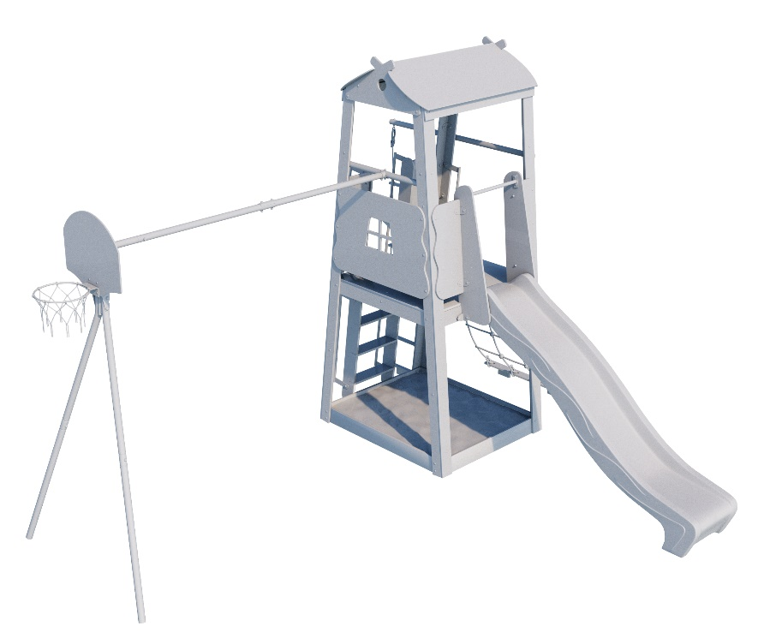

Možné typy hojdačiek. Hojdačky nie sú súčasťou balenia.

1.D-26.00 červené hojdacie sedadlo | 1.D-26.01  Žlté hojdacie plastové sedadlo | 1.D-26.02 Červená hojdačka na reťaziach | 1.D-26.04  Žlté hojdacie hniezdo | 1.D-26.08  Žlté hojdacie lehátko | 1.D-26.26 Hojdacie hniezdo | 1.D-26.09 Detská hojdačka – disk so stupienkami
 | 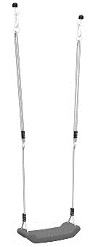 | 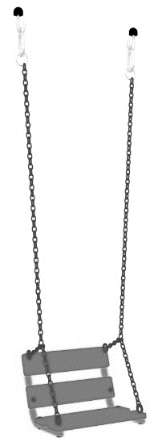 | 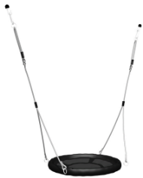 | 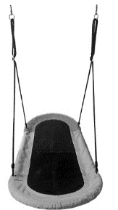 |  | 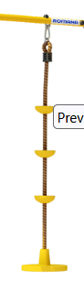

FUSION SlovaKIA s.r.o.

Hraničná 2
04017 Košice
Tel. +421 907 201 700
E-mail: rebriny@rebriny.sk

Pozorne si prečítajte tento návod, aby ste sa oboznámili s pravidlami montáže, bezpečného používania, údržby, prepravy a skladovania výrobku „Preliezačka Čarovný domček“. Ďalej len PRELIEZAČKA.
Montáž PRELIEZAČKY musia po preštudovaní montážneho návodu vykonávať najmenej 2 osoby.
Tento návod odporúčame uchovávať počas celej doby používania PRELIEZAČKY.
Aby sa predišlo úrazom, je zakázané:
- prítomnosť a účasť detí pri montáži PRELIEZAČKY;
- vykonávanie nastavenia PRELIEZAČKY deťmi;
- používanie PRELIEZAČKY deťmi bez dozoru dospelej osoby;
- súčasné používanie PRELIEZAČKY viac ako dvoma deťmi.

- VŠEOBECNÉ ÚDAJE

1.1 Názov: Preliezačka Čarovný domček R.103.29.04
1.2 Výrobca: ZAO „ZISO“, Čeboksary
1.3 Miesto inštalácie: otvorené vonkajšie plochy na súkromné používanie
1.4 Normatívne dokumenty použité pri výrobe PRELIEZAČKY:
GOST R 52167, GOST R 52301, GOST EN 71-8.

- TECHNICKÉ PARAMETRE
Tabuľka 1
Celkové  rozmery, mm | Dĺžka | 4200
Celkové  rozmery, mm | Šírka | 3450
Celkové  rozmery, mm | Výška nad úrovňou terénu | 2880
Výška plošiny, mm |  | 1200
Hrubá hmotnosť, maximálne, kg
Maximálne zaťaženie PRELIEZAČKY bez závesného príslušenstva, kg |  | 100
Maximálne zaťaženie závesného príslušenstva (lezecká sieť, lanový rebrík), kg |  | 50
Minimálna hrúbka povrchu tlmiaceho náraz (piesok, drevené piliny) v dopadovej zóne, mm |  | 300
Minimálny vek dieťaťa, roky |  | 3
Životnosť, minimálne, roky |  | 5
Klimatické vyhotovenie |  | UHL1

Bezpečnostná zóna
Dopadová zóna

- KONŠTRUKCIA
  - Zloženie výrobku.
    - PRELIEZAČKA je rozoberateľná rámová konštrukcia z preglejky a kovových rúrok, ktorá sa montuje na zabetónované kotviace prvky.
    - Hlavné časti PRELIEZAČKY sú:
stojky, šmykľavka, plošina, pieskovisko, lezecká sieť, lanový rebrík, basketbalová doska, strecha a ochranné zábrany.

Poznámka: vzhľadom na neustále zdokonaľovanie výrobkov môže výrobca vykonať zmeny, ktoré nie sú uvedené v tomto návode. Tieto zmeny nezhoršujú úžitkové vlastnosti výrobku.

  - Informácie o použitých materiáloch.
Všetky materiály použité pri výrobe PRELIEZAČKY sú povolené na používanie vo výrobkoch určených pre deti a majú príslušné hygienické a epidemiologické osvedčenia.

- OBSAH BALENIA
Tabuľka 2
Č. poz. | Montážne celky a diely |  |  | Počet, ks | Č. PE vrecka  Č. | Č. balenia
Č. poz. | Názov  Označenie |  | Obrázok | Počet, ks | Č. PE vrecka  Č. | Č. balenia
1 | Zemná kotva  D-02.020.00 |  |  | 3 |  | 1
1.2 | Zemná kotva  D-02.030.00 |  |  | 4 |  | 1
2 | Šmykľavka YULVO |  |  | 1 |  | 5
4.1 | Stojka 100  ISO-06.394 |  |  | 2 |  | 3
4.2 | Stojka 100  ISO-06.394-01 |  |  | 2 |  | 3
4.3 | Stojka 85  ISO-06.395 |  |  | 2 |  | 3
4.4 | Stojka 85  ISO-06.395-01 |  |  | 2 |  | 3
5.1 | Stojka  D-01.065.00 |  |  | 2 |  | 1
5.2 | Horná stojka  D-01.035.02 |  |  | 2 |  | 1
6 | Stupeň  ISO-06.402 |  |  | 4 |  | 2
7 | Bočnica rebríka  ISO-06.401 |  |  | 2 |  | 3
9 | Puzdro  DSK 05-011 |  |  | 8 | 2 | 1
10 | Záslepka  DSK 05-012 |  |  | 8 | 2 | 1
11 | Výstuha  ISO-06.404 |  | 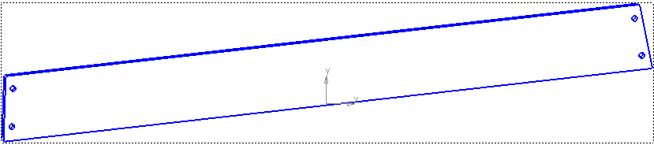 | 2 |  | 2
12 | Výstuha  ISO-06.405 |  | 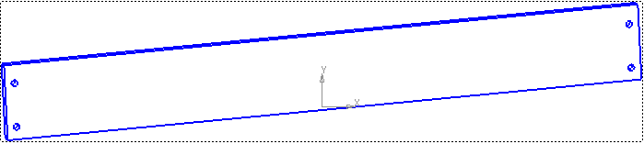 | 1 |  | 2
12.1 | Výstuha  ISO-06.405-01 |  | 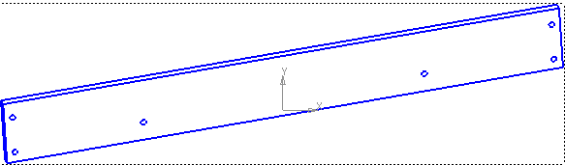 | 1 |  | 2
16 | Ochranná bočnica šmykľavky  ISO-06.400 |  | 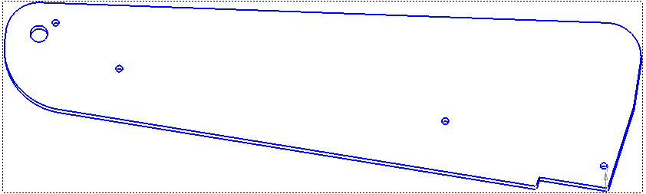 | 2 |  | 2
17 | Konzola  ISO-02.109-01 |  | 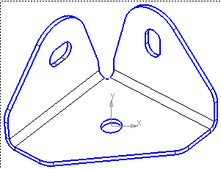 | 2 |  | 1
17.1 | Konzola  ISO-02.109-02 |  |  | 2 |  | 1
58 | Oblúk  D-01.036.02  so záslepkou IO-2.3.10.00.006 |  |  | 1 |  | 1
19 | Nosník  D-01.067.00 |  |  | 2 |  | 1
20 | Záslepka D42 |  |  | 2 | 2 | 1
20.2 | Záslepka 38 VPCh |  |  | 2 | 2 | 1
21 | Lezecká sieť  R 102.03.00.08.01 |  | 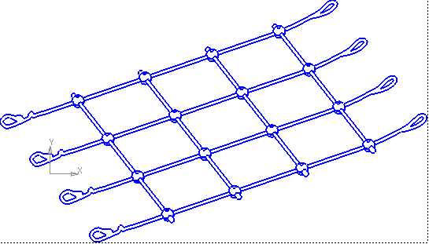 | 1 |  | 1
22 | Podpera lezeckej siete  ISO-06.410 |  | 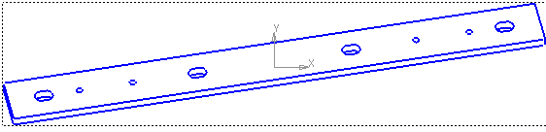 | 1 |  | 2
23 | Konzola 35 × 35  DSK 02.044 |  |  | 46 | 3 | 1
23.1 | Konzola 35 × 35  DSK 02.044-02 |  |  | 3 | 3 | 1
24 | Ochranná zábrana  D-06.015 |  |  | 1 |  | 2
25 | Ochranná zábrana  ISO-06.398 |  | 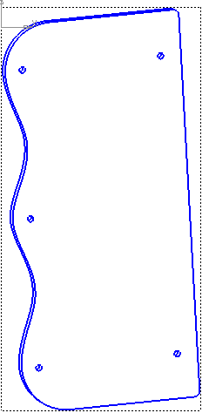 | 2 |  | 2
26 | Ochranná zábrana  ISO-06.398-01 |  |  | 2 |  | 2
27 | Podlaha plošiny  ISO-06.390 |  | 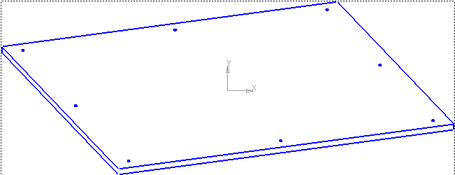 | 1 |  | 4
28 | Výstuha  ISO-06.393 |  | 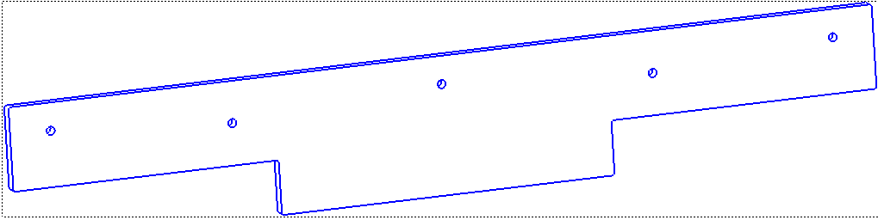 | 1 |  | 2
29 | Výstuha  ISO-06.392 |  | 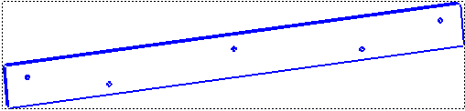 | 1 |  | 2
30 | Výstuha  ISO-06.391 |  | 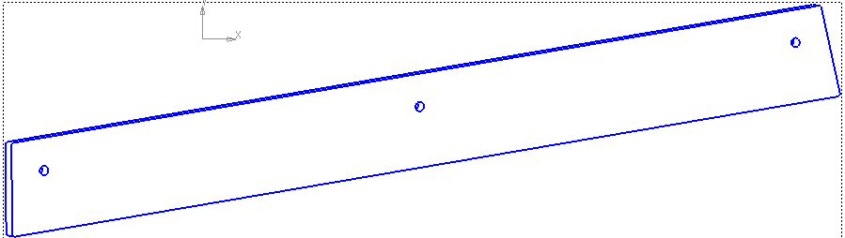 | 2 |  | 2
32 | Polovičná objímka 42 × 42  DSK 02.057.00 |  |  | 2 | 2 | 1
34 | Cievková svorka  DSK 05.056 |  |  | 2 | 2 | 1
40 | Podložka  SK-3.3.19.02.05.001 |  |  | 2 | 2 | 1
60 | Strešný diel  ISO-06.408 |  | 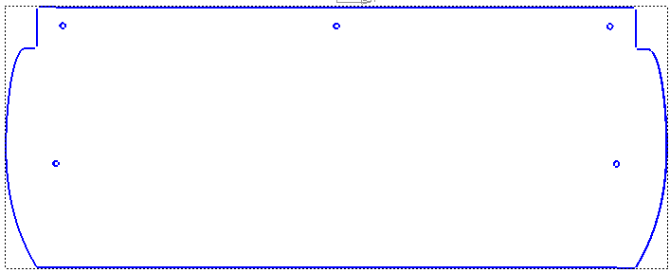 | 2 |  | 2
110 | Lišta  ISO-06.409 |  | 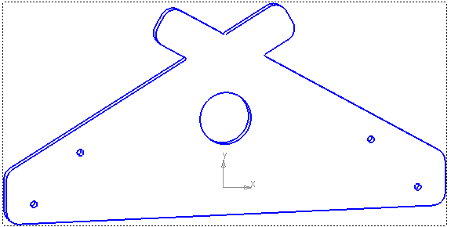 | 2 |  | 2
111 | Strešná lišta  ISO-06.413 |  | 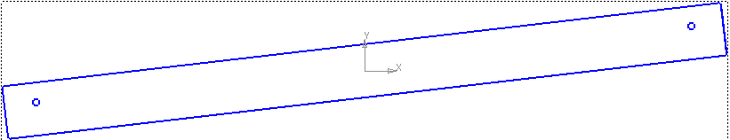 | 2 |  | 2
112 | Priečka  1.D-42.00  so záslepkou D42 |  | 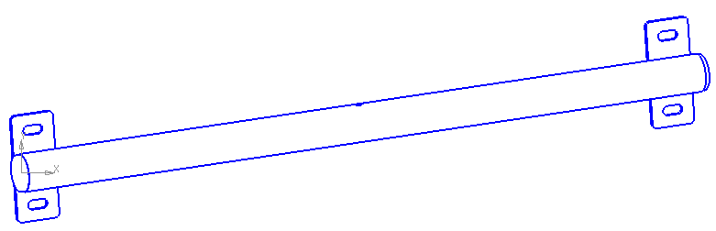 | 1 |  | 3
113 | Konzolová priečka  1.D-42.01  so záslepkou D42 |  | 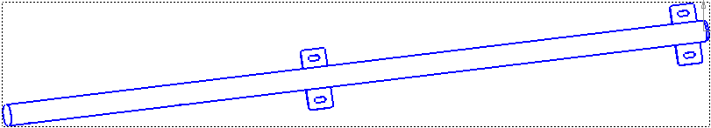 | 1 |  | 3
114 | Priečka  1.ISO-208.00-02  so záslepkami D25/T |  | 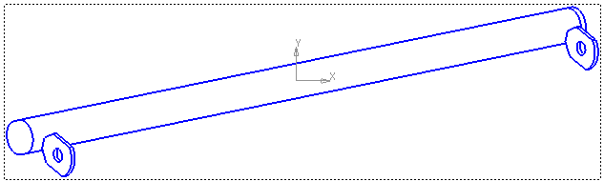 | 1 |  | 1
115 | Rúrka  ISO-01.356 |  | 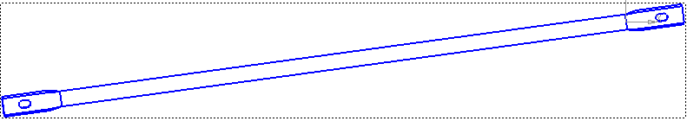 | 1 |  | 1
116 | Nosník v zostave  R 102.03.00.15  so záslepkami |  | 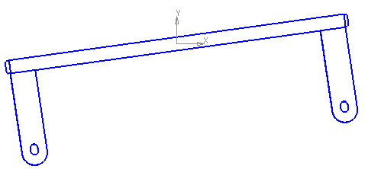 | 2 |  | 1
117 | Nosník v zostave  R 102.03.00.14  so záslepkami |  | 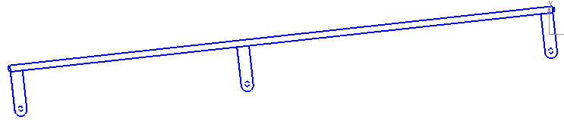 | 2 |  | 3
118/  110 | 118 | Lanový rebrík  1.D-43.00 | 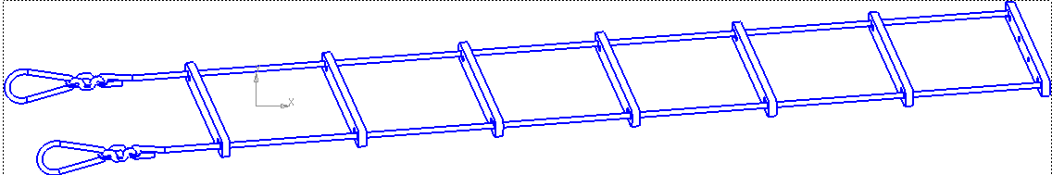 | 1 | 4 | 1
118/  110 | 110 | DSK 02-009-01  Poistka |  | 2 | 4 | 1
133 | Predĺženie  D-01.006.03 |  |  | 2 |  | 1
107 | Basketbalová doska  1.D-04.03  (pozri tabuľku 3) |  |  | 1 |  | 1
Štandardné spojovacie prvky
62 | Skrutka M8 × 55.56.016  GOST 7798-70 |  |  | 2 | 1 | 1
63 | Skrutka M8 × 60.56.016  GOST 7798-70 |  |  | 2 | 1 | 1
68.1 | Skrutka M8 × 50.A2 ISO 7380-2 |  |  | 2 | 1 | 1
68.2 | Skrutka M8 × 20.A2 ISO 7380-2 |  |  | 10 | 1 | 1
68.3 | Skrutka M8 × 40.A2 ISO 7380-2 |  |  | 48 | 1 | 1
70 | Skrutka M8 × 50.56.016  GOST 11738-84 |  |  | 6 | 1 | 1
72 | Skrutka M8 × 120.56.016  GOST 7798-70 |  |  | 2 | 1 | 1
74 | Skrutka M8 × 25.A2 ISO 7380-2 |  |  | 48 | 1 | 1
75 | Matica M8.6.016  GOST 5915-98 |  |  | 168 | 1 | 1
76 | Matica M8.6.016  GOST 11860-85 |  |  | 4 | 1 | 1
80.2 | Skrutka A2.M6-g × 40.56.016  GOST 17475-80 |  |  | 2 | 1 | 1
81 | Podložka 8.A2 DIN 125 |  |  | 172 | 1 | 1
81.1 | Podložka 6.A2 DIN 125 |  |  | 2 | 1 | 1
85 | Podložka 8.A2 DIN 127 |  |  | 4 | 1 | 1
86 | Záslepka  DSK 05.070.00 |  |  | 19 | 2 | 1
86.1 | Záslepka D18 (d11–13) |  |  | 1 | 2 | 1
89 | Skrutka M8 × 30.A2 ISO 7380-2 |  |  | 50 | 1 | 1
90 | Skrutka M8 × 35.A2 ISO 7380-2 |  |  | 6 | 1 | 1
91 | Ozdobná krytka č. 13 |  |  | 160 | 2 | 1
95 | Podložka 8.A2 DIN 9021 |  |  | 8 | 1 | 1
96 | Matica M6.6.016  GOST 5915-98 |  |  | 2 | 1 | 1
 | Kľúč  S = 24 × 13 mm |  |  | 2 | 1 | 1
 | Imbusový kľúč  S = 6 mm |  |  | 1 | 1 | 1
 | Imbusový kľúč  S = 5 mm |  |  | 2 | 1 | 1

Obsah zostavy basketbalovej dosky 1.D-04.03
Tabuľka 3
Č. poz. | Názov  Označenie | Obrázok | Počet, ks | Č. PE vrecka | Č. balenia
107.1 | Basketbalový kôš v zostave (so sieťkou)  1.D-04-02.01 |  | 1 |  | 1
107.2 | Basketbalová doska  D-06.003 |  | 1 |  | 1
107.3 | Uholník  D-02.028.00 |  | 1 |  | 1
107.4 | Uholník  D-02.028.00-01 |  | 1 |  | 1
107.5 | Platnička  D-02.028.00 |  | 1 |  | 1
Štandardné spojovacie prvky
74 | Skrutka M8 × 25.A2 ISO 7380-2 |  | 4 | 5 | 1
75 | Matica M8-6N.6.016  GOST 5915-70 |  | 4 | 5 | 1
63 | Skrutka M8-6g × 60.56.016  GOST 7798-70 |  | 1 | 5 | 1
76 | Matica M8-6N.6.016  GOST 11860-85 |  | 1 | 5 | 1
81 | Podložka 8.A2 DIN 125 |  | 6 | 5 | 1
91 | Ozdobná krytka č. 13 |  | 4 | 5 | 1

5 PREPRAVA A SKLADOVANIE

5.1 PRELIEZAČKA sa prepravuje v pôvodnom obale výrobcu akýmkoľvek dopravným prostriedkom, ktorý zabezpečí jej ochranu.
5.2 Pred inštaláciou do pracovnej polohy skladujte PRELIEZAČKU v pôvodnom obale výrobcu v uzavretom, suchom a prirodzene vetranom priestore.
5.3 Podmienky skladovania PRELIEZAČKY zodpovedajú podmienkam 2 (C) podľa GOST 15150-69.
5.4 Ak je po používaní potrebné PRELIEZAČKU premiestniť na iné miesto, odporúča sa použiť pôvodný obal výrobcu.

- LIKVIDÁCIA

6.1 Pred odovzdaním PRELIEZAČKY na likvidáciu je potrebné:
- demontovať PRELIEZAČKU;
- rozobrať PRELIEZAČKU. Demontáž PRELIEZAČKY vykonajte v opačnom poradí ako montáž;
- roztriediť jednotlivé diely podľa materiálov použitých na ich výrobu.
6.2 PRELIEZAČKA neobsahuje látky nebezpečné pre zdravie ani život.
6.3 Odpad zlikvidujte v súlade s požiadavkami SanPiN 2.1.7.1322-03.

- ZÁRUKA

7.1 Záručná doba výrobku je 12 mesiacov od dátumu kúpy.
7.2 Záruka sa nevzťahuje na výrobky:
- poškodené počas prepravy zabezpečovanej kupujúcim;
- pri ktorých neboli dodržané pravidlá skladovania, montáže a používania uvedené v tomto návode;
- ktorých návod neobsahuje záznam o zabalení, výstupnej kontrole a predaji výrobku.

- POTVRDENIE O PREVZATÍ

Výrobok R.103.29.04 spĺňa požiadavky TU 32.30.15-002-71030909 a je uznaný za spôsobilý na používanie.

Dátum výroby „___“ ______________ 202_ Balič ____________________

Výstupná kontrola ____________________

- ZÁZNAM O PREDAJI

Predajca _________________________________________________
______________________________________________________

Predávajúci _______________ ______________ Dátum „___“ ____________ 202_
(podpis) (priezvisko)

Pečiatka

- MONTÁŽNY NÁVOD

10.1 Príprava na montáž, náradie a pomôcky.
10.1.1 Rozbaľte PRELIEZAČKU.
10.1.2 Pozorne si prečítajte montážny návod.
10.1.3 Rozložte jednotlivé diely na vopred pripravenú plochu (stôl alebo povrch zeme).
10.1.4 Skontrolujte, či obsah balenia zodpovedá údajom uvedeným v tomto návode.
10.1.5 Na montáž budete potrebovať náradie uvedené v tabuľke 4:
Tabuľka 4
Názov | Poznámka
Kľúč S = 24 × 13 mm | 1 ks (súčasť balenia)
Imbusový kľúč S = 6 mm | 1 ks (súčasť balenia)
Imbusový kľúč S = 5 mm | 1 ks (súčasť balenia)
Stavebná olovnica | Nie je súčasťou balenia
Vodováha | Nie je súčasťou balenia
Rebrík | Nie je súčasťou balenia

10.2 Bezpečnostné opatrenia.
10.2.1 Montáž, demontáž a inštaláciu PRELIEZAČKY musia vykonávať najmenej 2 osoby.
10.2.2 Prítomnosť a účasť detí pri montáži PRELIEZAČKY je zakázaná.
10.2.3 PRELIEZAČKU montujte postupne podľa pokynov uvedených v tomto návode.
10.2.4 Aby sa zabránilo samovoľnému uvoľneniu závitových spojov, použite pri ich dotiahnutí závitový tmel.

10.3 Postup montáže a inštalácie PRELIEZAČKY.

1 Zmontujte plošinu.
Drážkovaná strana preglejky (podlaha, poz. 27)

Pohľad zdola
Poz.89 – M8×30
Poz.74 – M8×25
Otvory na upevnenie šmykľavky

2 Zmontujte stojky: stojka A – 2 ks a stojka B – 2 ks.
Pri montáži spojte stojky s rovnakým označením hranami, na ktorých sa nachádzajú zodpovedajúce značky. Zmontujte ich pomocou konzol poz. 23.
Drážkovaná strana preglejky s označením musí smerovať dovnútra zmontovaných stojok A a B.

Zmontovaná stojka A Zmontovaná stojka B

Označovacie značky
stojok poz. 4.1 a 4.3
Označovacie značky
stojok poz. 4.4 a 4.2
Poz.74 – M8×25
Drážkovaná strana preglejky

3
- Spojte plošinu so stojkami A a B.
- Upevnite rúrku poz. 115, na ktorú bola vopred navlečená lezecká sieť poz. 21 (obr. II).
Upozornenie! Je prísne zakázané rozväzovať výrobné uzly na lezeckej sieti.
- Spojte stojky so zemnými kotvami poz. 1.2 a výstuhami poz. 11, 12 a 12.1. Zemné kotvy umiestnite medzi diely stojok a výstuhy poz. 11, 12 a 12.1 (obr. III).
- Namontujte strešné lišty poz. 111.

- pohľad zdola
Poz.68.3 – M8×40
Poz.68.1 – M8×50
Stojka B
Stojka A

4 Zmontujte strechu.
Poz.74 – M8×25
Poz.68.2 – M8×20

5 Namontujte strechu.

Poz.68.3 – M8×40

6 Zmontujte rebrík.
Drážkovaná strana preglejky
Poz.89 – M8×30
Poz.90 – M8×35

7.1 Namontujte rebrík a ochranné zábrany (body 7.1 a 7.2).

Poz.74 – M8×25
Poz.68.3 – M8×40
Stojka
Stojka

7.2
Poz.74 – M8×25
Poz.89 – M8×30

8 Namontujte priečky poz. 112 a 113 a madlá poz. 116.

Poz.89 – M8×30
Poz.95 – zväčšená podložka M8

9 Spojte stojky poz. 5.1 a 5.2 s oblúkom poz. 58 a predĺženiami poz. 33.

Poz.72 – M8×120
Poz.62 – M8×55
Poz.70 – M8×50

Dbajte na správnu montáž skrutiek poz. 70.

10 Namontujte nosníky hojdačiek poz. 19.

Dbajte na správnu montáž skrutiek poz. 70.

11 K lezeckej sieti pripevnite podperu poz. 22.
Namontujte zemné kotvy poz. 1.
Zaveste lanový rebrík poz. 118.

12 Vyrovnajte plochu do vodorovnej roviny. Po overení rozmerov podľa zmontovaného výrobku pripravte základové jamy. Skutočné rozmery sa môžu líšiť od rozmerov uvedených v schéme.
Nainštalujte Preliezačku Čarovný domček do pripravených jám. Pomocou vodováhy skontrolujte vodorovnú polohu nosníkov poz. 19. Ustavte zostavu do správnej polohy a zabetónujte ju (betón B15; V = 0,26 m³) podľa schémy (obr. 12); C – betón, B – piesok.

PRELIEZAČKU možno používať až po úplnom vytvrdnutí betónu.
Betón prekryte syntetickým (gumeným) povrchom alebo trávnikom.
Závesné príslušenstvo namontujte až po úplnom vytvrdnutí betónu.

13 Namontujte basketbalovú dosku poz. 107.

Poz.63 – M8×60

Poz.74 – M8×25
Sieťka nie je zobrazená.

Pokyny na montáž šmykľavky

14 Šmykľavku namontujte až po úplnom vytvrdnutí betónu.
Šmykľavku upevnite k plošine cez otvory v šmykľavke pomocou dvoch skrutiek poz. 80.2, matíc poz. 96 a podložiek poz. 81.1.

Pokyny na montáž hojdačiek

- Na PRELIEZAČKU možno namontovať dve hojdačky. Dostupné varianty hojdačiek sú uvedené na titulnej strane.
- Hojdačku zmontujte podľa montážneho návodu dodaného s príslušenstvom. Vzdialenosť medzi terénom a sedadlom hojdačky musí byť minimálne 350 mm.
- Maximálne povolené zaťaženie hojdačky je uvedené v návode k hojdačke.
- Hojdačku 1.D-26.04 nie je dovolené používať súčasne s inou hojdačkou.

- POKYNY NA BEZPEČNÉ POUŽÍVANIE

11.1 PRELIEZAČKA je určená pre deti od 3 rokov.
11.2 Deti smú PRELIEZAČKU používať iba pod dohľadom dospelej osoby.
11.3 Maximálne povolené zaťaženie kovových častí konštrukcie je 100 kg.
11.4 Maximálne povolené zaťaženie závesného príslušenstva je 50 kg.
11.5 PRELIEZAČKU môžu súčasne používať najviac dve deti.
11.6 Počas dažďa a v zimnom období sa odporúča závesné príslušenstvo demontovať.
11.7 Na zabezpečenie bezpečného používania PRELIEZAČKY musí vlastník každý deň vykonať vizuálnu kontrolu. Zistené nedostatky je potrebné okamžite odstrániť. Ak ich nemožno odstrániť, používanie PRELIEZAČKY sa musí zakázať.
11.8 Na povrchu hracej plochy sa nesmú nachádzať cudzie predmety, ktoré by mohli spôsobiť úraz.
11.9 V dopadovej zóne (pozri obr. 1) musí byť povrch tlmiaci náraz (piesok alebo drevené piliny) s minimálnou hrúbkou 300 mm.
11.10 Odporúčania na cvičenie a hru:
- Pravidelná hra a cvičenie na PRELIEZAČKE zlepšujú celkovú fyzickú kondíciu dieťaťa (držanie tela, chuť do jedla a spánok).

- Konkrétne druhy cvičení, rozsah a intenzitu zaťaženia určujú rodičia po konzultácii s odborníkmi (športovými trénermi alebo lekármi).
Pri nedodržaní bezpečnostných opatrení a pokynov na používanie hojdačky môže dôjsť k úrazu dieťaťa!

- POKYNY NA KONTROLU PRED ZAČATÍM POUŽÍVANIA

Pred začatím používania PRELIEZAČKY je potrebné:
- vykonať vizuálnu kontrolu PRELIEZAČKY;
- skontrolovať celistvosť konštrukcie a prítomnosť všetkých dielov PRELIEZAČKY.

Nevykonanie kontroly PRELIEZAČKY môže viesť k jej pádu alebo prevráteniu!

- POKYNY NA KONTROLU A ÚDRŽBU

13.1 Pred každým použitím vykonajte vizuálnu kontrolu PRELIEZAČKY:
- Skontrolujte upevňovacie spoje. Uvoľnené spoje dotiahnite pomocou bežného náradia.
- Skontrolujte pevnosť spojov a závesov lanového príslušenstva. Skontrolujte celistvosť lán a šnúr a uistite sa, že nie sú rozstrapkané, opotrebované ani poškodené.
13.2 Raz mesačne vykonajte funkčnú kontrolu. Skontrolujte stabilitu konštrukcie, pevnosť upevňovacích spojov, opotrebovanie prierezu karabíny a prípadné posunutie dielov PRELIEZAČKY oproti ich pôvodnej polohe.
13.3 Raz ročne vykonajte hlavnú kontrolu.

Všetky poškodené diely nahraďte zodpovedajúcimi dielmi vyrobenými výrobcom.
Svojpomocná výroba a nahrádzanie konštrukčných dielov je zakázané.

